Приложение 6
к Разрешению на использование земель, находящихся в государственной собственности до разграничения, без предоставления земельного участка и установления сервитута для размещения объектов, виды которых устанавливаются Правительством Российской Федерации, в целях размещения контейнерных площадок,
утвержденному постановлением Администрации Весьегонского муниципального округа
от 17.05.2022 № 192

СХЕМА РАСПОЛОЖЕНИЯ ЗЕМЕЛЬНОГО УЧАСТКА ИЛИ ЗЕМЕЛЬНЫХ УЧАСТКОВ НА КАДАСТРОВОМ ПЛАНЕ ТЕРРИТОРИИ
Условный номер земельного участка 69:05:0070215:38:ЗУ1
Площадь образуемого земельного участка 21 кв.м.
Обозначение характерных точек границ | Координаты, м
 | X |  | Y
1 | 2 |  | 3

н1 |  | 492948.42 | 3179688.38
н2 |  | 492949.72 | 3179695.26
н3 |  | 492946.77 | 3179695.81
н4 |  | 492945.47 | 3179688.94
н1 |  | 492948.42 | 3179688.38
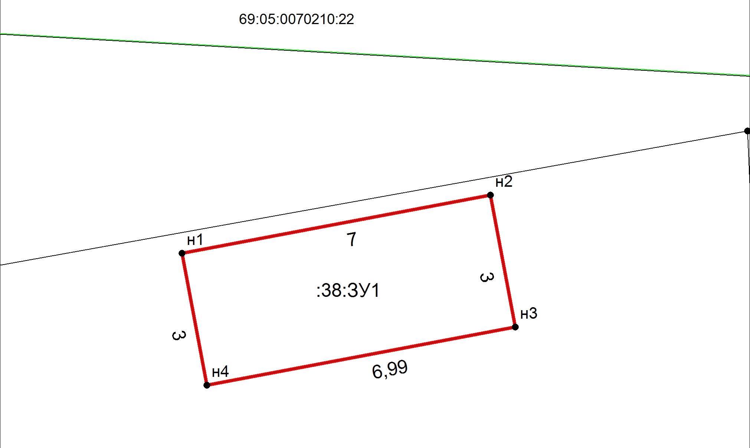
Масштаб 1:97.5066 Система координат - МСК 69 зона 3
Условные обозначения
-граница образуемого земельного участка
-граница ранее учтенного земельного участка
-граница кадастрового квартала

